​​**TRƯỜNG ĐẠI HỌC THỦY LỢI**

**KHOA CÔNG NGHỆ THÔNG TIN**



**MÔN: LẬP TRÌNH WINDOWS**

**ĐỀ TÀI:**

**XÂY DỰNG CHƯƠNG TRÌNH WINFORM**

**QUẢN LÝ KHÁCH SẠN**

Nhóm thực hiện: ̉̀65KTPM-6

Thành viên nhóm :

1. ***Lý Đình Sơn***- MSV: 2351170615- Nhóm trưởng

2. ***Dương Nguyên Anh***- MSV: 2351170569

3. ***Đinh Phương Ly***- MSV: 2351060463

Giảng viên hướng dẫn: Ts. Nguyễn Thị Phương Dung

**Hà Nội**, tháng 03/2025

**PHẦN A: PHÂN CÔNG NHIỆM VỤ**

1. **Lý Đình Sơn:**

* Thiết kế giao diện
* Tính năng:

+) Tổng quan

+) Trang chủ

+) Đặt phòng

+) Hủy phòng

+) Thanh toán

+) Hóa đơn

+) Đăng xuất

**PHẦN B: BÁO CÁO DỰ ÁN**

**I. Đề xuất dự án**

**1, Các vấn đề cần giải quyết**

Nhằm giải quyết những vấn đề về đặt phòng trực tiếp tại khách sạn.

• Phát triển tính năng quản lý phòng thông minh , giúp nhân viên dễ dàng xem tình trạng của từng phòng (trống, đã đặt) và sắp xếp phòng hợp lý để tối ưu hóa không gian và giảm thời gian chờ đợi của khách.

• Quản lý số lượng phòng đặt và dòng tiền thu vào một cách hiệu quả.

• Cung cấp các báo cáo chi tiết về doanh thu, giúp chủ khách sạn đưa ra quyết định chiến lược về giá cả và quản lý chi phí hiệu quả.

**2, Phương pháp giải quyết và các mục tiêu**

● Phương pháp giải quyết: đưa ra phần mềm có thể quản lý vấn đề thu chi dòng tiền tại khách sạn giúp chủ khách sạn có thể nắm bắt số lượng đặt phòng và dòng tiền thu vào dễ dàng mỗi ngày.

● Mục tiêu:

- Tối ưu hóa quy trình đặt phòng và quản lý khách sạn .

-Tạo sự tiện lợi cho khách hàng.

- Nâng cao sự hài lòng của khách hàng qua phục vụ nhanh chóng và chính xác.

- Giúp chủ khách sạn dễ dàng quản lý.

**3, Cách tiếp cận kỹ thuật**

Các tính năng chính:

* **Đăng ký:** Tạo tài khoản quản lý phòng
* **Đăng nhập (bằng mã nhân viên):** Quản lý cấp quyền truy cập và bảo mật cơ bản cho các nhân viên.
* **Nhập liệu thông tin khách hàng:** Bao gồm các thông tin cơ bản để quản lý đặt phòng
* **Quản lý danh sách khách hàng:** Theo dõi danh sách khách hàng đang đặt phòng
* **Quản lý phòng:** Cập nhật và chỉnh sửa thông tin phòng tại khách sạn.
* **Thanh toán hóa đơn:** Phục vụ việc thanh toán sau khi khách hàng sử dụng xong dịch vụ tại khách
* **Đăng xuất:** Sau khi hoàn thành các chức năng công việc trong ngày.

Công nghệ áp dụng:

* **Microsoft Visual Studio**
* **Ngôn ngữ lập trình C#**
* **Hệ quản trị cơ sở dữ liệu SQLserver**

**II) Mô tả chi tiết tính năng:**

**1. Form Trang chủ**

* **Giao diện cần có:   
  -** Form có các button tương ứng với mỗi tính năng. **-** Khi di chuyển con trỏ chuột tới button nào thì button đó đổi màu.
* **Chức năng:** Các button sẽ điều hướng màn hình tới Usercontrol tương ứng.

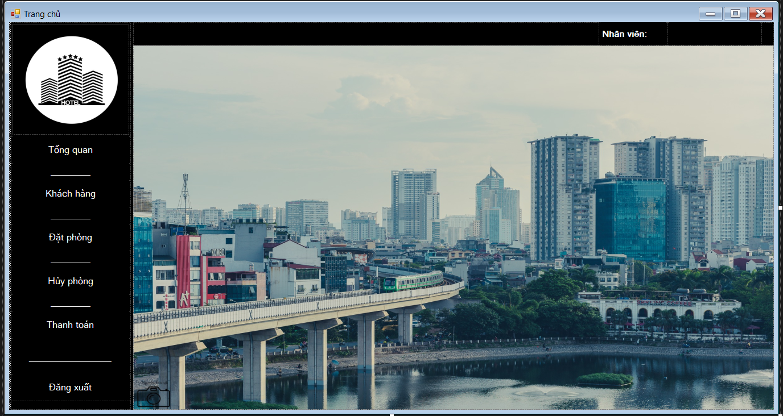

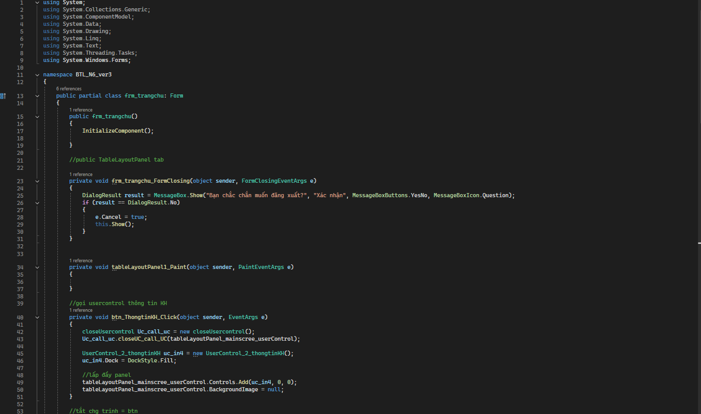

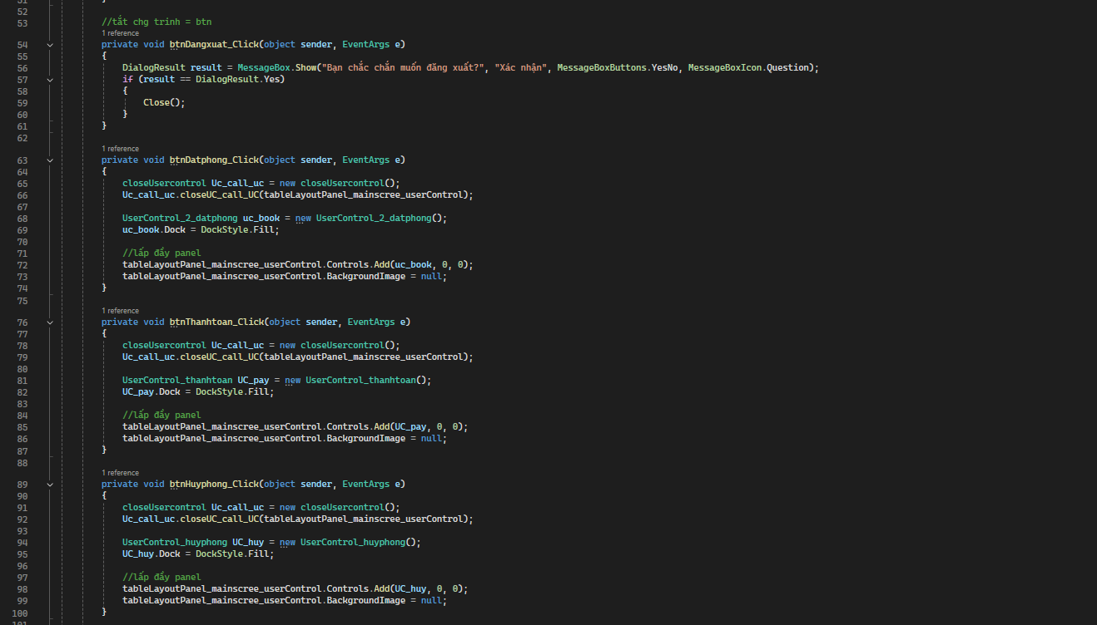

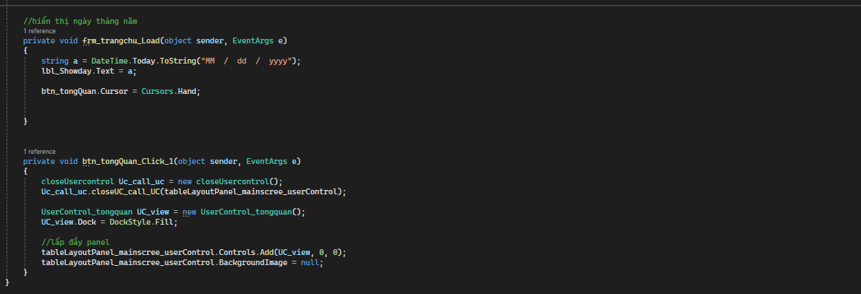

|  |  |  |  |
| --- | --- | --- | --- |
| Đối tượng | Thuộc tính | Giá trị | Ý nghĩa |
| Form | Minimize Box | True |  |
| Maximize Box | True |  |
| StartPosition | CenterScreen |  |
| Name | frm_trangchu |  |
| Button thông tin KH | Name | btn_in4KH | Điều hướng tới usercontrol KH |
| Button thanh toán | Name | btn_thanhtoan | Điều hướng tới usercontrol thanh toán |
| Button đặt phòng | Name | btn_datphong | Điều hướng tới usercontrol đặt phòng |
| Button đăng xuất | Name | btn_dangxuat | Đăng xuất khỏi tài khoản |
| Button Hủy phòng | Name | btn_huyphong | Điều hướng tới usercontrol hủy phòng |
| Button tổng quan | Name | Btn_tongquan | Điều hướng tới usercontrol tổng quan |
| Label Ngày tháng | Name | Lbl_date | Hiển thị dd/MM/yyyy |
|  |  |  |  |

**2. Usercontrol Đặt phòng:**

* **Giao diện cần có:**   
  - Các phòng sẽ tương ứng với các button. Khi button được chọn thì chuyển màu, click lại thì màu trở lại ban đầu.   
  -Khi 1 button được chọn, thông tin của phòng đó sẽ hiển thị tương ứng lên các control ở groupbox.  
  - Mã Khách Hàng là 1 comboBox hiển thị Mã KH đã có trong hệ thống. Khi chọn mã KH, ô Họ tên sẽ hiển thị TÊN của người có mã KH đó.  
  - Click Đặt phòng, dữ liệu được lưu vào hệ thống và phiếu đặt phòng được làm mới.
* **Chức năng:** Thông tin Khách hàng thuê phòng sẽ được lưu vào hệ thống sau khi click vào button “Đặt phòng”.

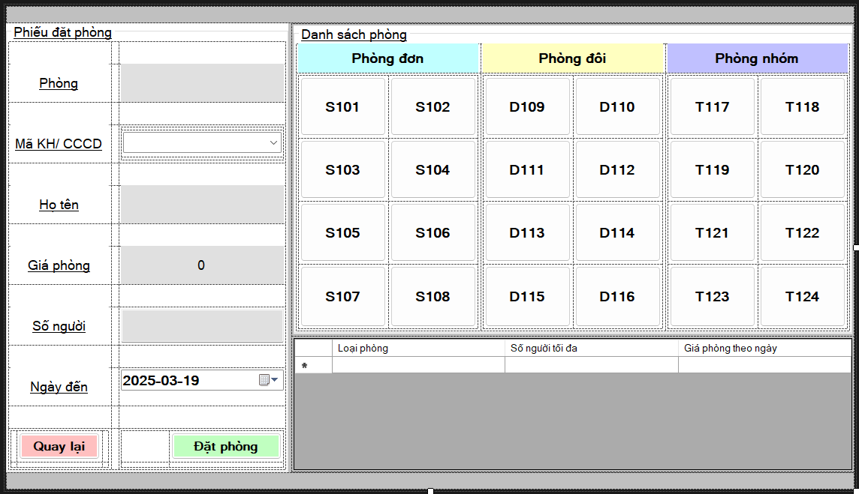

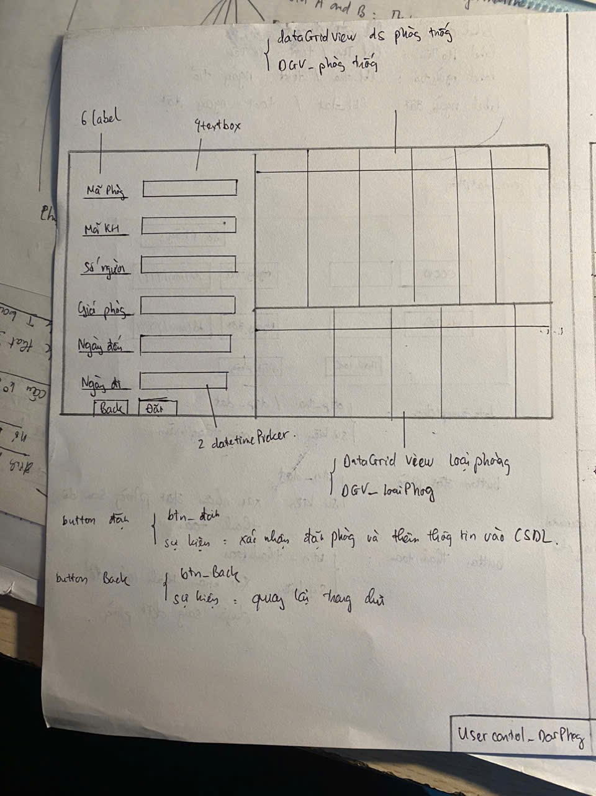

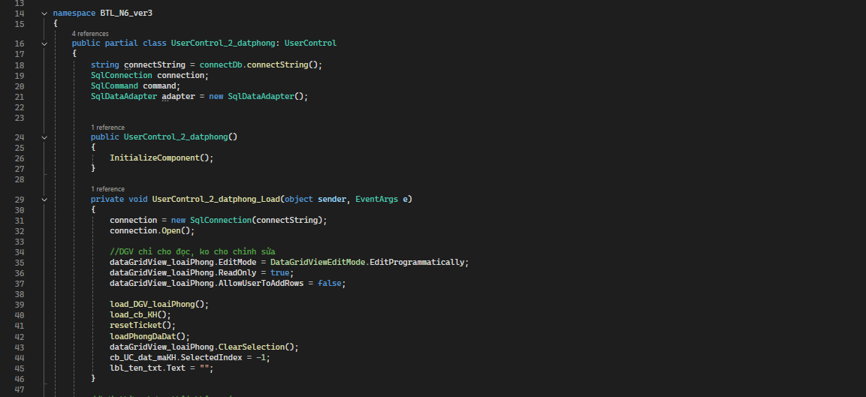

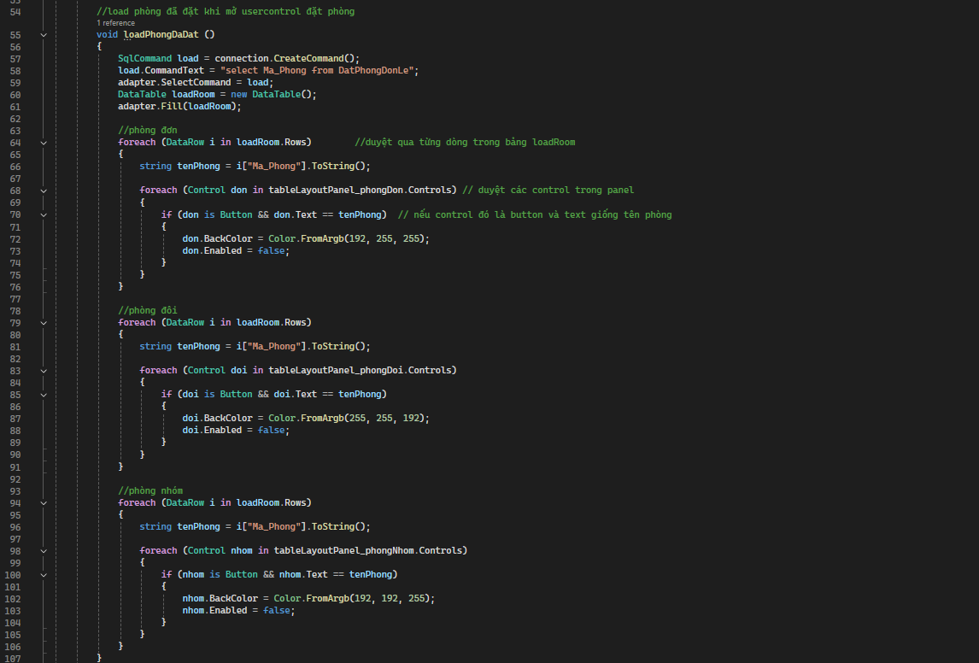

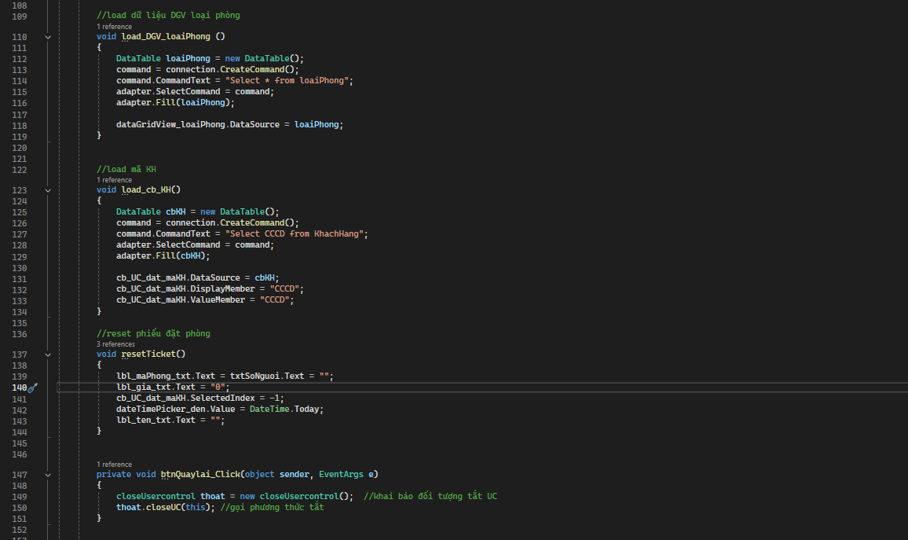

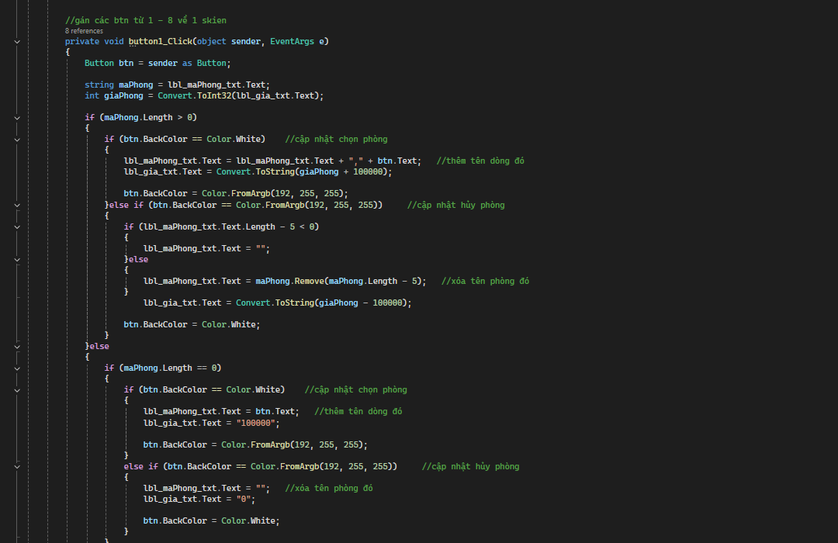

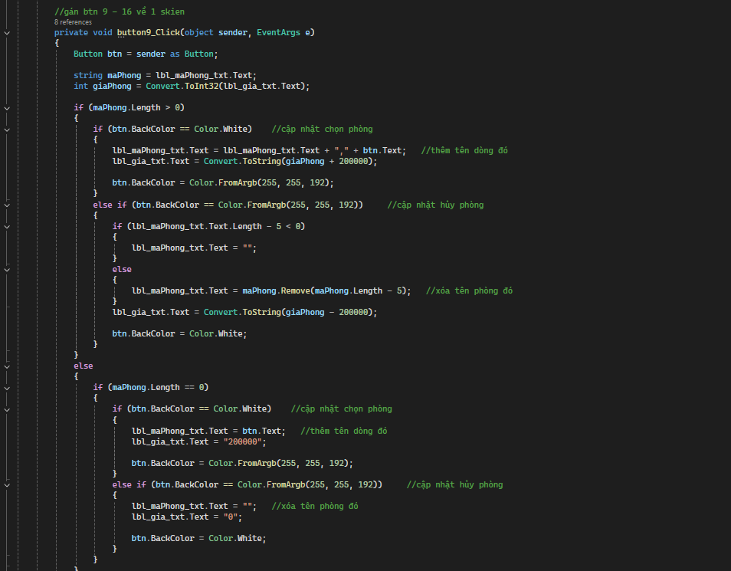 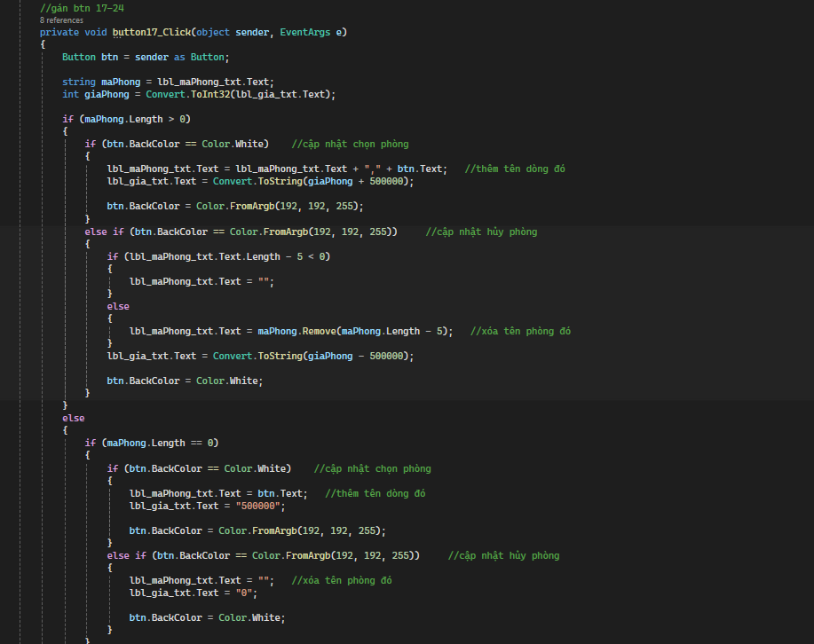 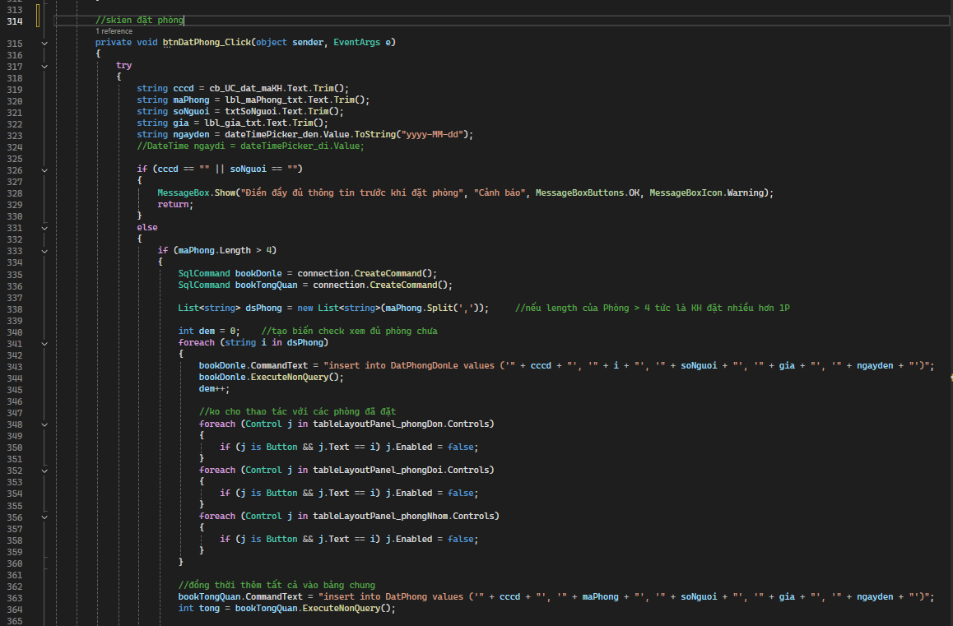 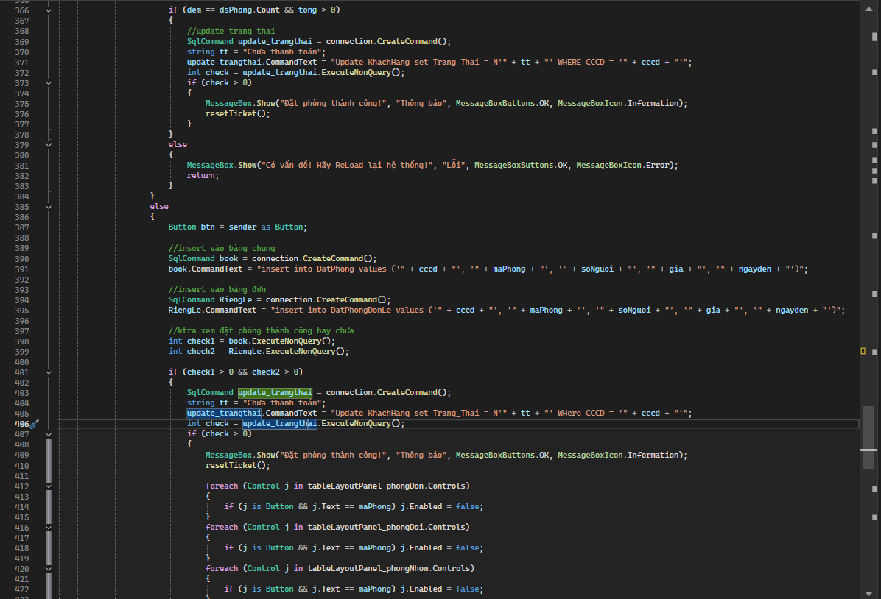 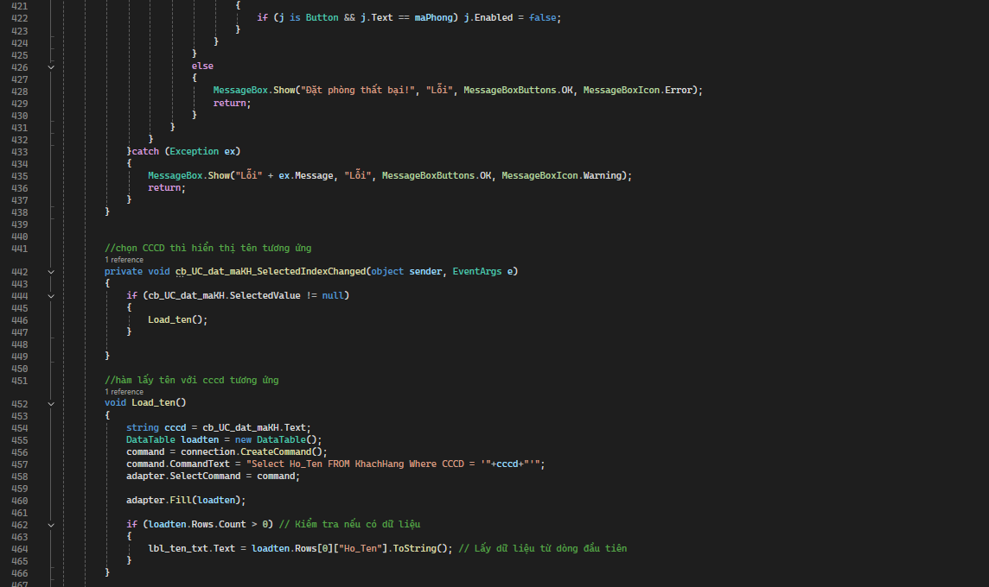

|  |  |  |  |
| --- | --- | --- | --- |
| Đối tượng | Thuộc tính | Giá trị | Ý nghĩa |
| Usercontrol | Minimize Box | True |  |
| Maximize Box | True |  |
| StartPosition | CenterScreen |  |
| Name | userControl_qlydatphong |  |
| Label Mã phòng | Name | lbl_maphong |  |
| Text | Mã phòng |  |
| Size | 118, 44 |  |
| TextBox Mã phòng | Name | txt_maphong |  |
| Size | 304, 38 |
| Label Mã khách hàng | Name | lbl_makh |  |
| Text | Mã khách hàng |  |
| Size | 118, 44 |  |
| TextBox Mã Khách hàng | Name | txt_makh |  |
| Size | 304, 38 |
| Label số người | Name | lbl_songuoi |  |
| Text | Số người |  |
| Size | 118, 44 |  |
| TextBox Số người | Name | txt_songuoi |  |
| Size | 304, 38 |  |
| Label Giá phòng | Name | lbl_gia |  |
| Text | Giá phòng |  |
| Size | 118, 44 |  |
| TextBox Giá phòng | Name | txt_gia |  |
| Size | 304, 38 |  |
| Label Ngày đến | Name | lbl_ngayden |  |
| Text | Ngày đến |  |
| Size | 118, 44 |  |
| Datetimepicker Ngày đến | Name | txtdateTimePicker_UC_Xem_UC_xem_ngayden | Chọn ngày đến của khách hàng |
| Size | 304, 38 |
| Label Ngày đi | Name | lbl_ngaydi |  |
| Text | Ngày đến |  |
| Size | 118, 44 |  |
| Datetimepicker Ngày đi | Name | txtdateTimePicker_UC_Xem_UC_xem_ngaydi | Chọn ngày đi của khách hàng |
| Size | 304, 38 |
| Button Quay lại | Name | btn_quaylai | Click để quay lại |
| Text | Quay lại |  |
| Button Đặt phòng | Name | btn_dat | Click để đặt phòng |
| Text | Đặt phòng |  |

**3.User control Hủy phòng**

* **Giao diện cần có:**   
  - Danh sách các Khách hàng đã đặt phòng hiển thị trong DataGridview.  
  - Khi chọn vào 1 dòng trong DataGridView thì dữ liệu của dòng đó hiển thị lên các control tương ứng.  
  - TextBox tìm kiếm, cho phép tìm kiếm thông tin Khách hàng trong DataGridView khi nhập vào bất kì nội dung nào.  
  - Click button Hủy phòng, dữ liệu khách hàng đặt phòng bị xóa khỏi hệ thống, phiếu hủy phòng được làm mới.
* **Chức năng:** Hiển thị thông tin khách hàng muốn hủy phòng, thực hiện hủy phòng khi click vào button “Hủy phòng”.

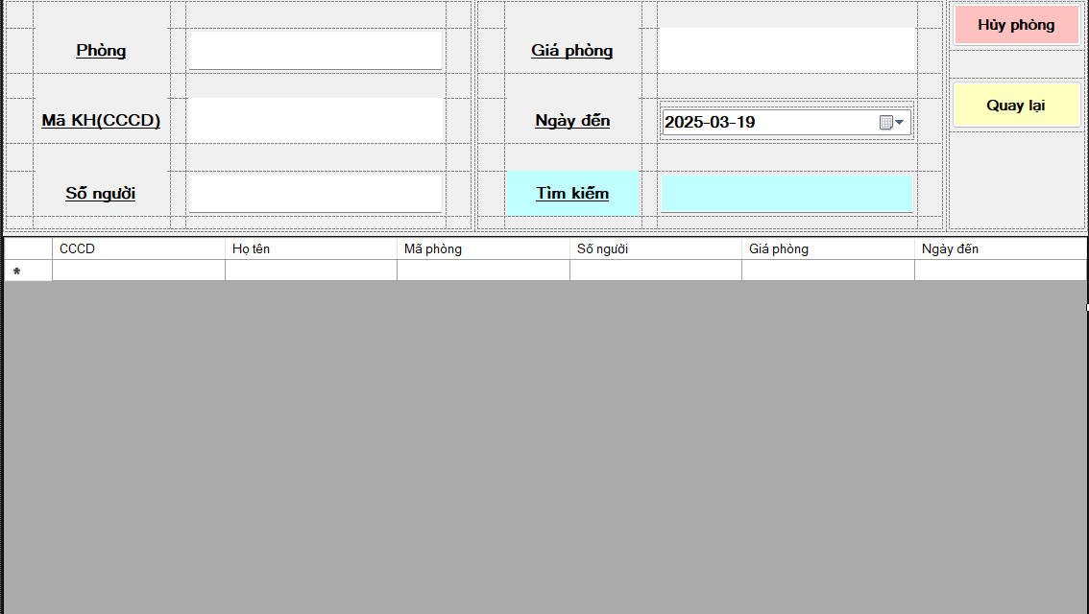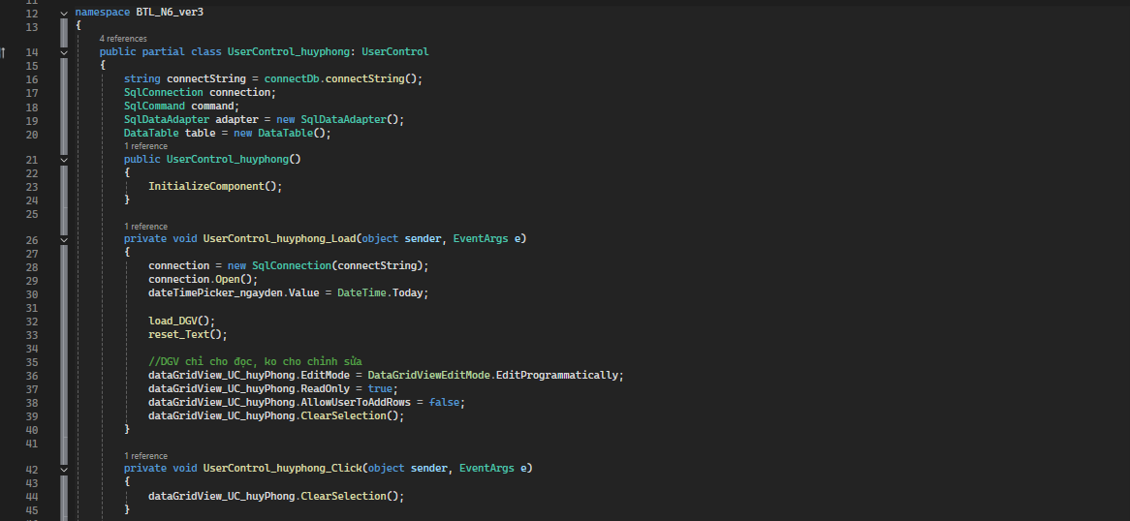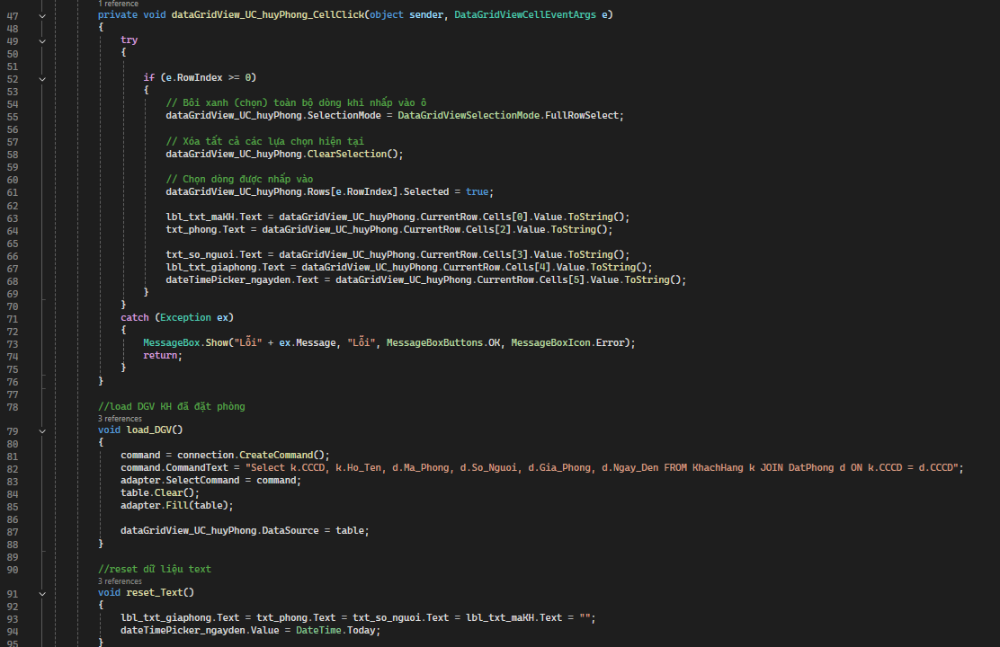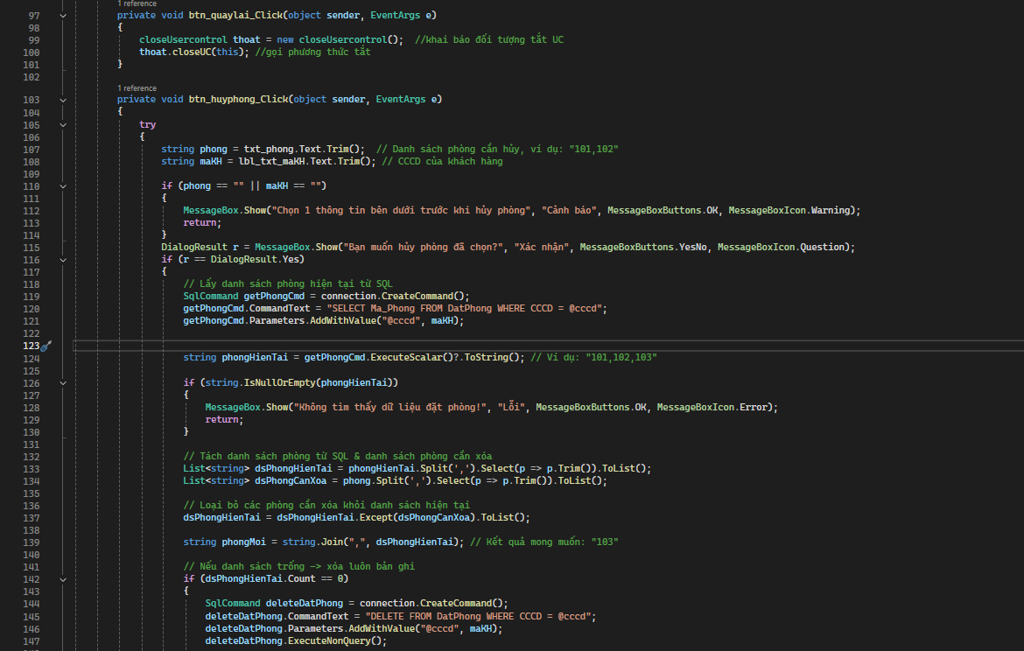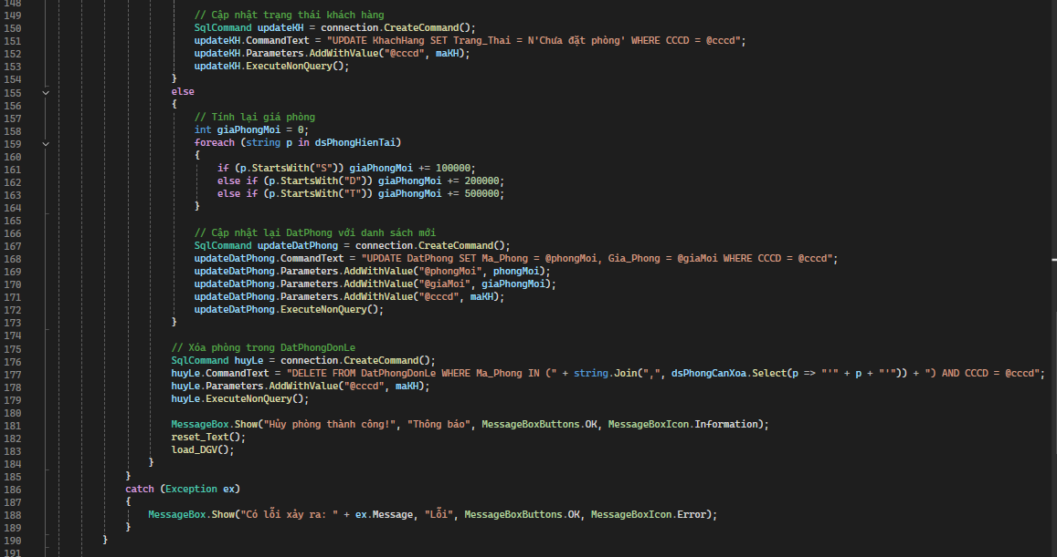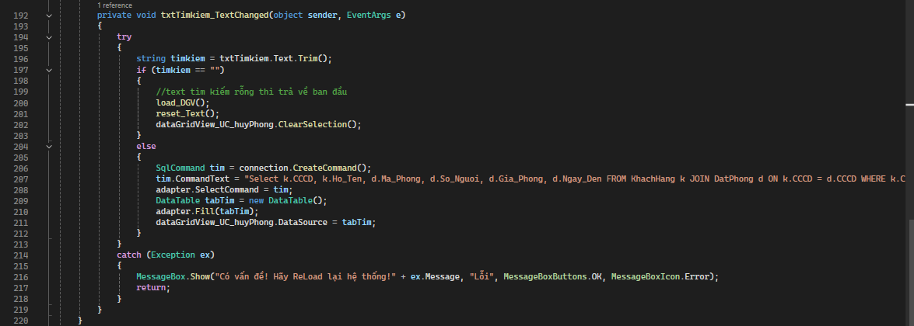

|  |  |  |  |
| --- | --- | --- | --- |
| Đối tượng | Thuộc tính | Giá trị | Ý nghĩa |
| Usercontrol | Minimize Box | True |  |
| Maximize Box | True |  |
| StartPosition | CenterScreen |  |
| Name | userControl_huyphong |  |
| Label Mã phòng | Name | lbl_maphong |  |
| Text | Mã phòng |  |
| Size | 118, 44 |  |
| TextBox Mã phòng | Name | txt_maphong |  |
| Size | 304, 38 |
| DataGridView danh sách KH đã đặt phòng | Name | DataGridView_UC_Dat | Hiển thị thông tin KH |
| TextBox tìm kiếm | Name | Txt_timkiem | Tìm kiến khách hàng khi nhập thông tin |
| Label Mã khách hàng | Name | lbl_makh |  |
| Text | Mã khách hàng |  |
| Size | 118, 44 |  |
| TextBox Mã Khách hàng | Name | txt_makh |  |
| Size | 304, 38 |
| Label số người | Name | lbl_songuoi |  |
| Text | Số người |  |
| Size | 118, 44 |  |
| TextBox Số người | Name | txt_songuoi |  |
| Size | 304, 38 |  |
| Label Giá phòng | Name | lbl_gia |  |
| Text | Giá phòng |  |
| Size | 118, 44 |  |
| TextBox Giá phòng | Name | txt_gia |  |
| Size | 304, 38 |  |
| Label Ngày đến | Name | lbl_ngayden |  |
| Text | Ngày đến |  |
| Size | 118, 44 |  |
| Datetimepicker Ngày đến | Name | txtdateTimePicker_UC_Xem_UC_xem_ngayden | Chọn ngày đến của khách hàng |
| Size | 304, 38 |
| Button Quay lại | Name | btn_quaylai | Click để quay lại |
| Text | Quay lại |  |
| Button Hủy phòng | Name | btn_huyphong | Click để hủy phòng |
| Text | Hủy phòng |  |

1. **Usercontrol Thanh toán**

* **Giao diện cần có**:   
  - Dữ liệu Khách hàng đã đặt phòng hiển thị trong DataGridView.  
  - Khi chọn 1 dòng trong DataGridView thì dữ liệu của dòng đó hiển thị lên các control tương ứng.  
  - TextBox tìm kiếm, cho phép tìm kiếm thông tin Khách hàng có trong DataGridView khi nhập vào bất kỳ nội dung nào.  
  - Click tính tiền, sẽ tính tiền dựa trên giá phòng * số ngày ở ( = Ngày thanh toán – ngày đến).  
  - Click thanh toán, Sau khi tính tiền, button Thanh toán sẽ được sử dụng để tạo hóa đơn cho khách hàng.  
  - Sau khi thanh toán, phiếu thanh toán được làm mới.
* **Chức năng:** Sau khi tính tiền, thực hiện thao tác thanh toán. Sau khi thanh toán hiển thị ra hóa đơn của khách hàng.

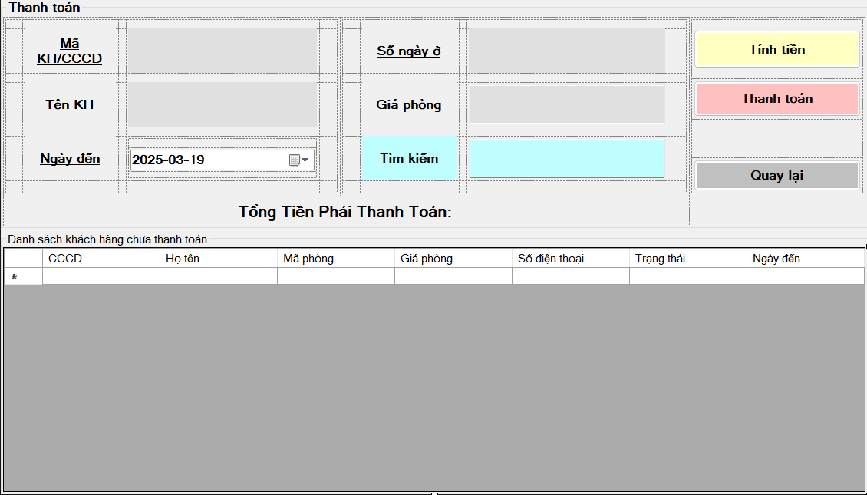

|  |  |  |  |
| --- | --- | --- | --- |
| Đối tượng | Thuộc tính | Giá trị | Ý nghĩa |
| Usercontrol | Minimize Box | True |  |
| Maximize Box | True |  |
| StartPosition | CenterScreen |  |
| Name | userControl_thanhtoan |  |
| Label Mã phòng | Name | lbl_maphong |  |
| Text | Mã phòng |  |
| Size | 118, 44 |  |
| TextBox Mã phòng | Name | txt_maphong | Nhập họ và tên của khách hàng |
| Size | 304, 38 |
| DataGridView danh sách KH chưa thanh toán | Name | DataGridView_UC_Dat | Hiển thị thông tin KH |
| TextBox tìm kiếm | Name | Txt_timkiem | Tìm kiến khách hàng khi nhập thông tin |
| Label Mã khách hàng | Name | lbl_makh |  |
| Text | Mã khách hàng |  |
| Size | 118, 44 |  |
| TextBox Mã Khách hàng | Name | txt_makh |  |
| Size | 304, 38 |
| Label số người | Name | lbl_songuoi |  |
| Text | Số người |  |
| Size | 118, 44 |  |
| TextBox Số người | Name | txt_songuoi | Hiển thị số người trong 1 phòng |
| Size | 304, 38 |  |
| Label Giá phòng | Name | lbl_gia |  |
| Text | Giá phòng |  |
| Size | 118, 44 |  |
| TextBox Giá phòng | Name | txt_gia | Hiển thị giá phòng |
| Size | 304, 38 |  |
| Label Ngày thanh toán | Name | lbl_ngayden |  |
| Text | Ngày đến |  |
| Size | 118, 44 |  |
| Datetimepicker Ngày thanh toán | Name | txtdateTimePicker_UC_Xem_UC_xem_ngaythanhtoan | Tự động hiển thị ngày thanh toán là ngày hôm nay |
| Size | 304, 38 |
| Button Quay lại | Name | btn_quaylai | Click để quay lại |
| Text | Quay lại |  |
| Button Thanh toán | Name | btn_thanhtoan | Click để thanh toán,  Hiển thị form hóa đơn |
| Text | Thanh toán |  |

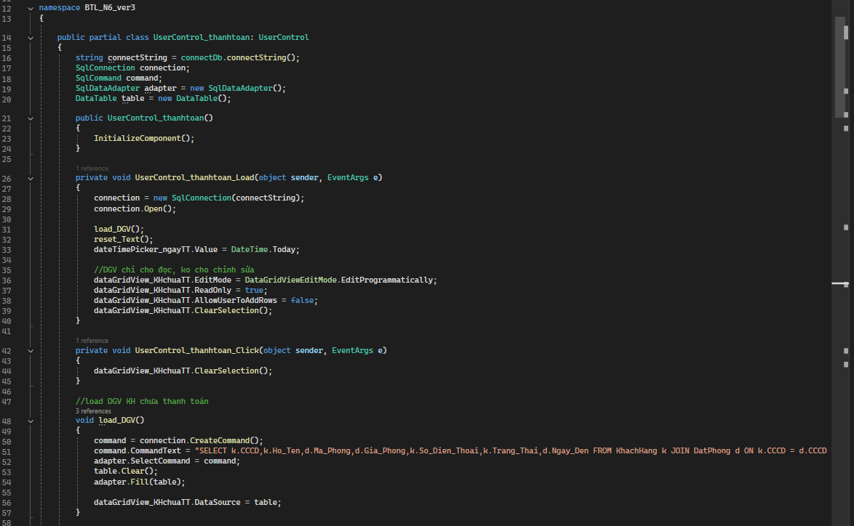 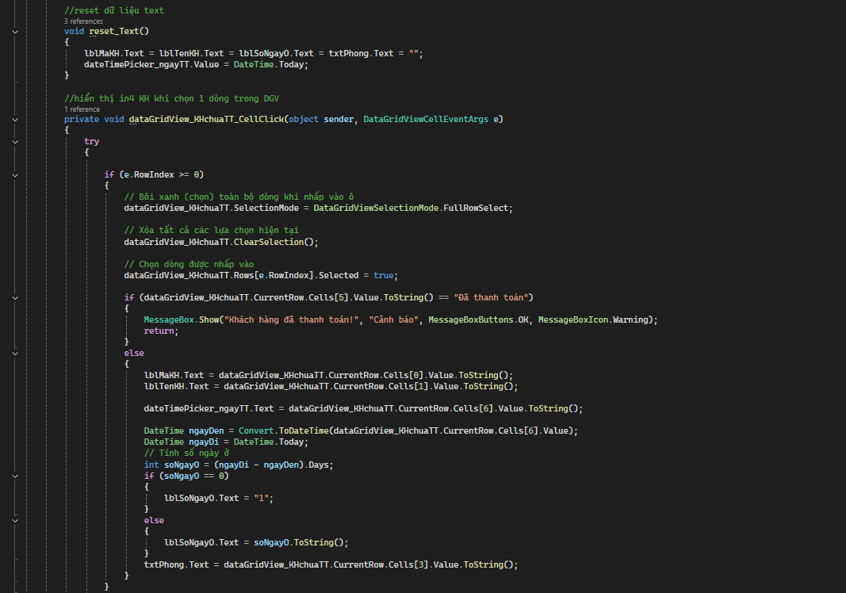 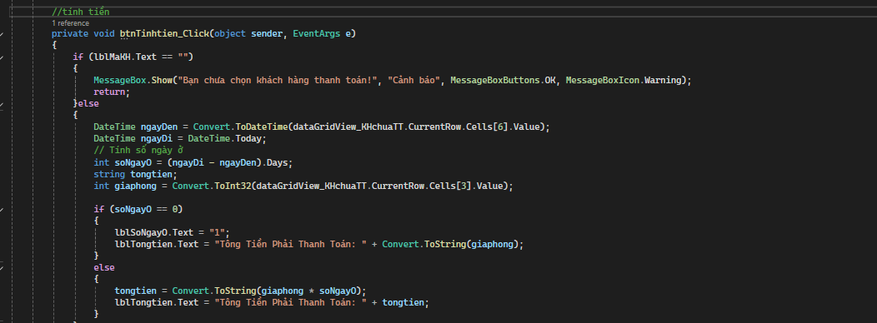 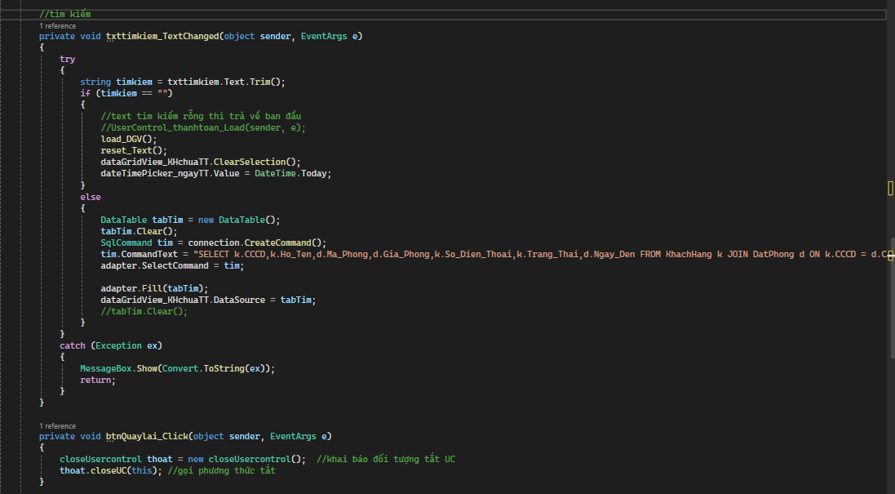

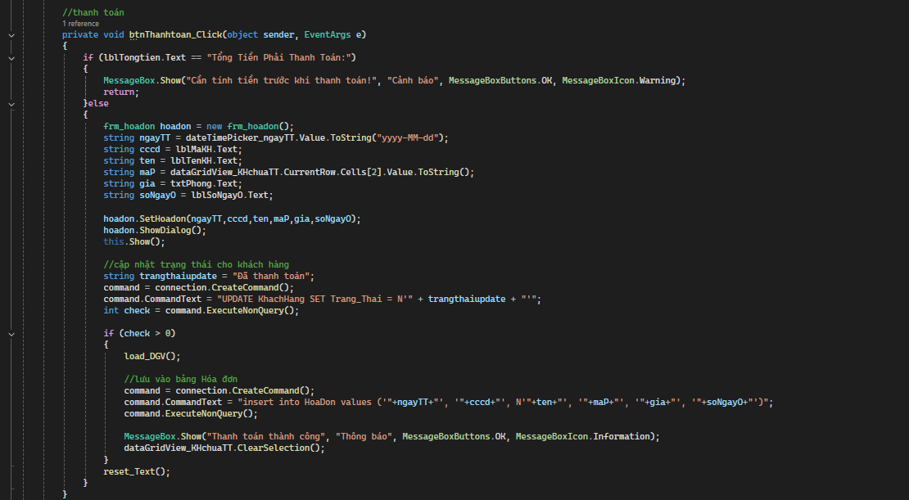

**5. Hóa đơn**

* **Giao diện cần có:** Form có các label hiển thị thông tin của khách hàng đã thanh toán sau khi chọn button thanh toán ở Usercontrol_Thanhtoan
* **Chức năng:** Hiển thị thông tin khách hàng đã thanh toán thành công

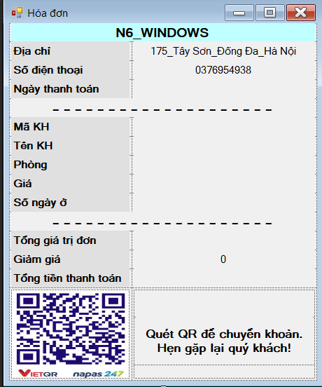

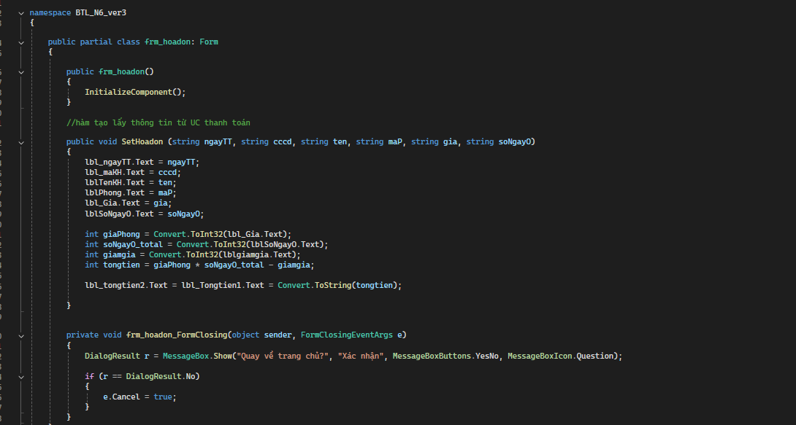

**6. Usercontrol tổng quan**

* **Giao diện cần có:** Usercontrol hiển thị lượng khách đến và số phòng được đặt theo ngày
* **Chức năng:** Hiển thị dữ liệu thống kê.

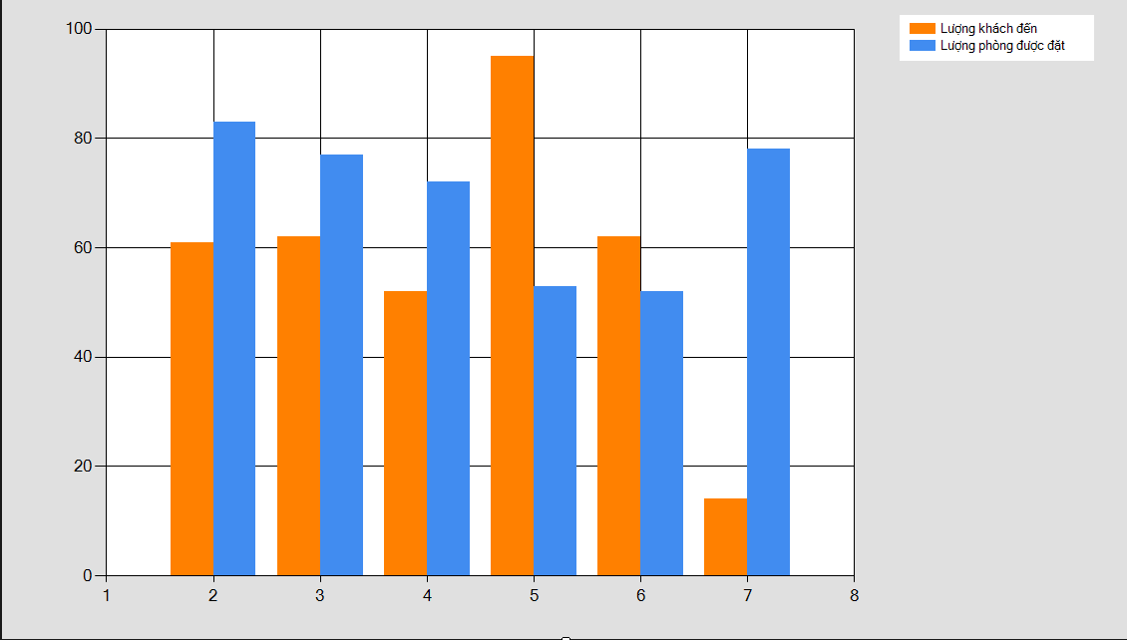

**7. Đăng xuất**

Tính năng cho phép nhân viên đăng xuất tài khoản ra khỏi hệ thống sau khi sử dụng xong phần mềm. Giúp nâng cao độ bảo mật và phân quyền.

Mô tả giao diện: hiển thị thông báo xác nhận và chuyển về form Đăng nhập.